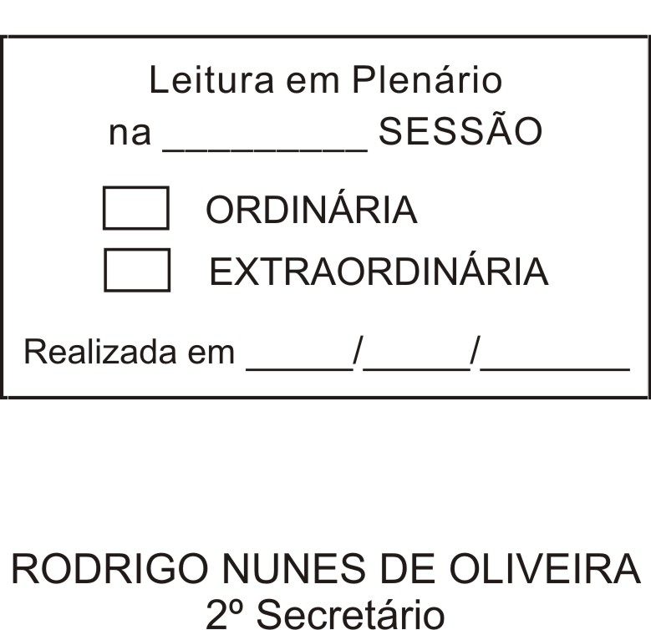
MOÇÃO Nº 00149/2011

De Pesar pelo falecimento do Senhor José de Souza Rocha

Excelentíssimo Senhor Presidente,

Faleceu em 01 de Maio de 2011, aos 55 anos de idade, o estimado Senhor JOSÉ DE SOUZA ROCHA.

Ninguém quer pensar na morte por ser difícil aceitá-la, entretanto, para aqueles que crêem em Cristo, que disse: “EU SOU A RESSURREIÇÃO E A VIDA”, esse momento é tão somente a passagem desta vida efêmera para a verdadeira vida, que é a vida eterna.

Posto isto, o Vereador ISRAEL FRANCISCO DE OLIVEIRA, solidariza-se com a família e REQUER ao Egrégio Plenário para que faça constar na Ata da presente Sessão, Moção de Pesar pelo falecimento do Senhor JOSÉ DE SOUZA ROCHA.

Descanse em paz!

Que da presente seja dada ciência à família enlutada.

Sala das Sessões “Dr. Júlio Arantes de Freitas”, 02 de Maio de 2011.

ISRAEL FRANCISCO DE OLIVEIRA - TOCO
Vereador

PROTOCOLO Nº 02800/2011
/LES

